
ISTITUTO COMPRENSIVO STATALE CASARANO POLO 3 “Galileo Galilei”
Piazza San Domenico - 73042 - CASARANO (LE)
Telefono 0833/332031 - e-mail LEIC861002@istruzione.it – PEC: leic861002@pec.istruzione.it
www.polo3casarano.edu.it C.F. 90018430752 – Cod. MIUR: LEIC861002

Casarano, (fa fede la data del protocollo)

Ai Sigg. Genitori degli alunni/e
Scuola dell’Infanzia
Scuola Primaria
Scuola Secondaria I grado
Al sito Web
Agli Atti

Oggetto: INDAGINE CONOSCITIVA RIGUARDO ALL’ATTIVAZIONE DELLA “SETTIMANA CORTA”
Gent. mi Genitori,
con la presente si desidera conoscere il parere delle famiglie circa l'ipotesi di modificare, a partire dall’anno scolastico 2024-2025, l’organizzazione del tempo scuola in tutti gli ordini di scuola, con l’introduzione della cosiddetta “Settimana corta”, vale a dire con l'articolazione delle attività didattiche in 5 giorni settimanali (dal LUNEDÌ al VENERDÌ).
Sebbene l’art. 21 della Legge n. 59 del 15.03.97 attribuisca alle scuole l’autonomia organizzativa con la quale è data la possibilità di realizzare alcune forme di flessibilità del servizio scolastico, fra cui la distribuzione dell’attività didattica in non meno di cinque giorni settimanali, si ritiene fondamentale conoscere preventivamente quale sia l’opinione delle famiglie circa un cambiamento che potrebbe modificare in modo significativo l’organizzazione didattica e familiare, nel rispetto delle esigenze formative di tutti gli studenti. Ai Sigg. Genitori degli alunni iscritti è richiesta, dunque, la compilazione di un questionario al fine di avere una visione generale delle opinioni dell'utenza in merito all'ipotesi di rivedere l'articolazione del tempo scuola, in un’ottica di collaborazione tra scuola e famiglia.
Il Collegio dei Docenti, riunitosi in data 29 settembre 2023 con delibera n. 18 Verbale n. 3, non ha deliberato in merito all’adozione della “settimana corta”, ma si è espresso riguardo alla proposta da sottoporre all’attenzione dei Sigg. Genitori in vista di presente indagine conoscitiva e la stessa proposta è stata poi convalidata nella seduta del Consiglio d’Istituto del 31 ottobre 2023. La formulazione della proposta dell’articolazione oraria è illustrata nel seguente prospetto:
Ordine di scuola | Orario settimanale | Giorni di Lezione e orari
Scuola dell’INFANZIA | 40 ore settimanali | Dal lunedì al venerdì  Ore 08:00 - 16:00
Scuola PRIMARIA* | 27 ore settimanali | Dal lunedì al giovedì  Ore 08:00 - 13:30  venerdì ore 08:00 - 13:00
Scuola PRIMARIA* | 29 ore settimanali  (27 ore più n. 2 ore di Ed. motoria) | Dal lunedì al giovedì  Ore 08:00 - 13:30  venerdì  ore 08:00 - 13:00 con il rientro pomeridiano di n. 2 ore
Scuola SECONDARIA DI PRIMO GRADO | 30 ore settimanali | Dal lunedì al venerdì  Ore 08:00 – 14:00  con due pause di ricreazione

* Si precisa che per quanto riguarda le classi a tempo pieno (40 ore settimanali) è previsto il mantenimento dei giorni e degli orari attuali (dal lunedì al venerdì dalle ore 08:30 alle 16:30)
Si puntualizza, inoltre, che in caso di attivazione della “Settimana corta”, non sarà possibile espletare altre iniziative formative di varia natura (ad es. progetti extracurriculari, attività Pon ecc…) durante la giornata del sabato.
Si invitano le SS.LL. a rispondere sia in caso di opinione favorevole sia in caso di opinione contraria, al questionario che sarà disponibile, sul registro elettronico, nella Bacheca di Spaggiari Classe Viva, a partire da mercoledì 08 novembre 2023 fino alle ore 17:00 di martedì 14 novembre 2023. Non saranno prese in considerazione risposte che giungeranno dopo il suddetto orario.
Il Consiglio d’Istituto nella seduta del 31 ottobre 2023 con delibera n°53/2023, Verbale n°205, ha deliberato a maggioranza, quale sarà il criterio utile per determinare il risultato dell’indagine conoscitiva di cui all’oggetto. Si è deciso di adottare il criterio della maggioranza assoluta (pari cioè al 50% +1) degli aventi diritto, vale a dire di tutti i genitori degli alunni/e dell’Istituto o di chi ne fa le veci. Pertanto, sarà considerato valido il parere espresso dalla maggioranza assoluta (pari cioè al 50% +1) degli aventi diritto. Solo al verificarsi della condizione in cui tale maggioranza abbia espresso come parere “SI” al quesito posto (“Lei è favorevole ad attivare, a partire dall’anno scolastico 2024-25, l’articolazione oraria delle attività didattiche dal lunedì al venerdì, cioè la “settimana corta”?) si procederà con le ulteriori e necessarie delibere degli Organi collegiali competenti.
Di seguito si indicano le modalità di espressione del proprio parere in merito all’oggetto:
- Per rispondere al questionario, si accede dal proprio computer /tablet o dal proprio cellulare con l’app ClasseViva Famiglia, all’account collegato al proprio figlio/a sul registro elettronico Spaggiari - Classe Viva. Nella sezione Bacheca sarà allegata la presente circolare e si troverà lo spazio per indicare le risposte; cliccando su “Rispondi” si accederà ad un box, dove si preciserà il proprio nome e cognome e la propria risposta (SI oppure NO) al quesito posto “LEI È FAVOREVOLE AD ATTIVARE, A PARTIRE DALL’ANNO SCOLASTICO 2024-25, L’ARTICOLAZIONE ORARIA DELLE ATTIVITÀ DIDATTICHE DAL LUNEDÌ AL VENERDÌ, CIOÈ LA “SETTIMANA CORTA”?
- Per i genitori che riscontrassero difficoltà nell’accesso al registro elettronico, la segreteria dell’Istituto è a disposizione tutte le mattine dalle 11,30 alle ore 13,00; il martedì e giovedì pomeriggio ore 15,30 – 17,30.
- Per ulteriore chiarezza si allega una spiegazione dei passaggi da effettuare:

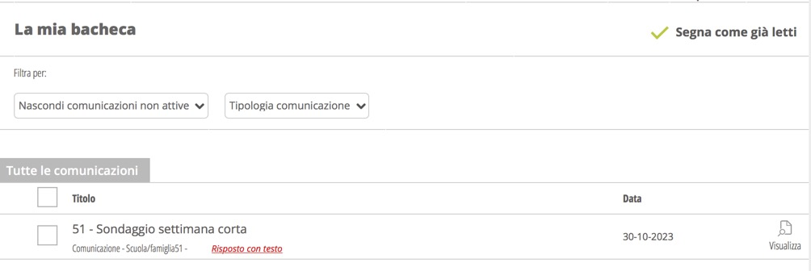
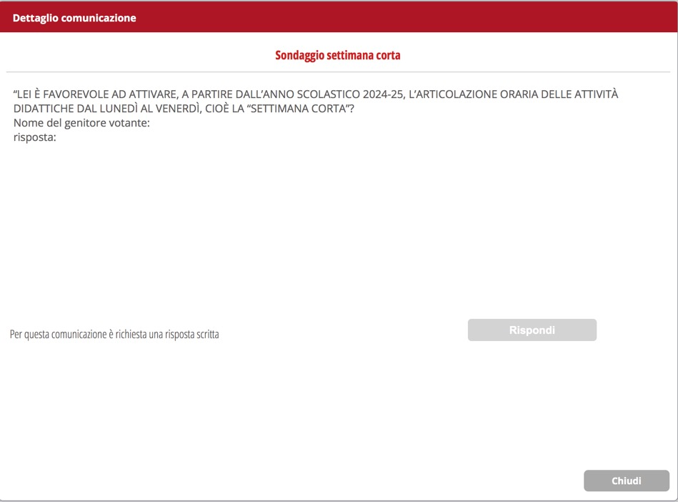
Cliccare qui per rispondere
Inserire qui il proprio
Cognome, Nome e SI oppure NO

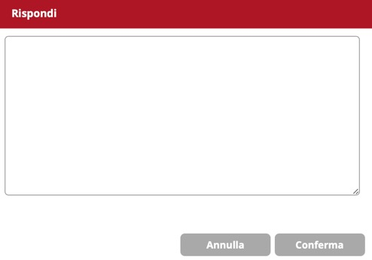
Dopo aver risposto, cliccare su CONFERMA

- Possono rispondere al questionario solo i genitori degli alunni iscritti ai vari ordini di scuola di codesto Istituto (padre e madre, o chi ne fa le veci). Solo nel caso in cui UN solo genitore abbia attivato l’account del proprio/a figlio/a su Spaggiari, nello stesso box di risposta andrà indicato il nome e il cognome di entrambi i genitori e il parere andrà espresso per entrambi.
Ad esempio: Nome e Cognome: MARIO ROSSI (padre) SI oppure NO
Nome e Cognome: MARIA BIANCHI (madre) SI oppure NO
- Si invitano i Sigg. Genitori di due o più figli/e che frequentino il nostro Istituto a rispondere ad UN SOLO questionario, preferibilmente dall’account del figlio minore. Si precisa, che nel caso in cui dal report risultassero dei nominativi ripetuti, in quanto genitori di più figli iscritti, verrà preso in considerazione solo il parere espresso nell’account del figlio minore d’età;
- Le risultanze del questionario saranno analizzate, in un’ottica di massima trasparenza, da una Commissione nominata all’interno del Consiglio d’Istituto e composta da n. 7 membri, individuati nelle persone di:
- la Dirigente Scolastica Prof.ssa Rita Augusta Primiceri;
- il DSGA Dott. Massimo Capone;
- la Presidente del Consiglio d’Istituto Avv. Maria Elena Palese;
- due membri del Consiglio d’Istituto, Ins. Beatrice Ventura e Avv. Grazia De Masi;
- un membro della componente genitori, Dott. Antonio Renato Stefano;
- un membro della componente docenti, Prof. Fedele Marra.
- In caso di prevalenza (secondo il criterio previsto) della risposta “SI”, favorevole quindi all’attivazione della "Settimana corta", seguiranno le delibere degli Organi collegiali competenti (Collegio dei docenti e Consiglio d’Istituto) e l’aggiornamento dell’articolazione oraria nel PTOF dell’Istituto e nella modulistica relativa alle iscrizioni per il nuovo anno scolastico.
- Al termine dell’analisi dei risultati della presente indagine conoscitiva verrà data comunicazione a tutti gli interessati degli esiti, tramite informativa pubblicata sul sito web dell’Istituto.

Stante l’importanza che questa indagine ricopre al fine di programmare l’offerta formativa del prossimo anno scolastico e per favorire una solida alleanza educativa, in un’ottica di piena collaborazione tra le parti interessate e trasparenza, si sensibilizzano tutti i Sigg. Genitori alla massima partecipazione all’indagine di cui all’oggetto.

Ringraziamo per la Vostra gentile collaborazione.

Cordiali saluti
La Dirigente scolastica
Prof.ssa Rita Augusta Primiceri

